大五班12月26日今日动态

**来园情况：**

来园人数29人，4人请假，请大家注意昼夜温差及时关注幼儿的体感温度，以防感冒哦，为避免交叉感染，有感冒咳嗽发烧腹泻等症状的幼儿建议在家休息观察，好了再来。

今天进入教室后**刘家米、蔡诺妍、吕初禾、陈邹诗羽、王思越、余瑶、丁熠、胡嘉真、李子悦、汤灿、郭啟越、潘佳汐、杨语彤、施浩宇、孔范晔、胡靳言、张铭泽、周雲、强博延、徐健宇、赵佳琦、刘家琦、王梓晨、颜迦勒、苏筱、孙雅甜、刘沐宁、孟书漫**能够自主签到，为你们点赞。

**晨间区域游戏情况：**

班级目前开展的游戏区有：万能工匠、STEM区、建构区、益智区、科探区、自然角、图书区、美工区和音乐区。孩子们自主选择自己喜欢的区域进行游戏，大部分幼儿都认真专注于游戏。

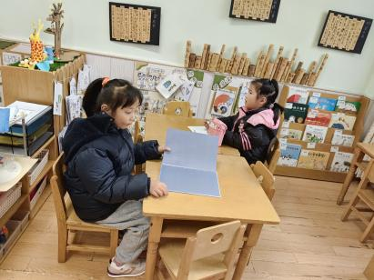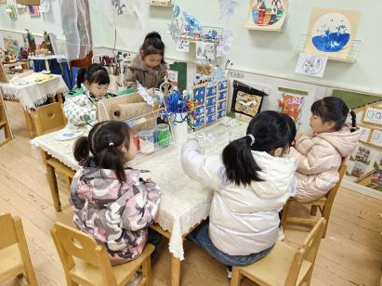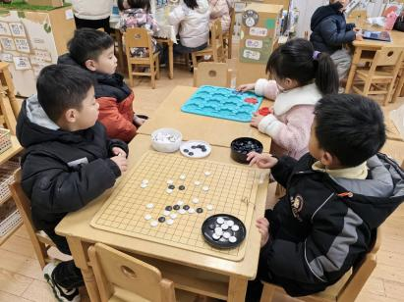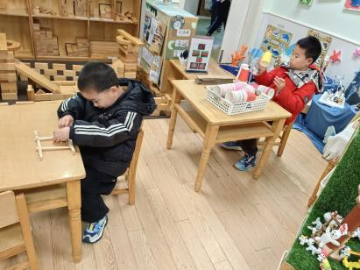

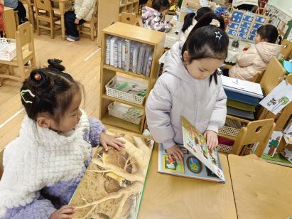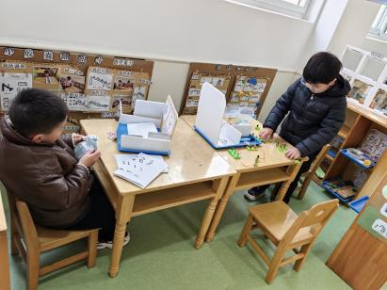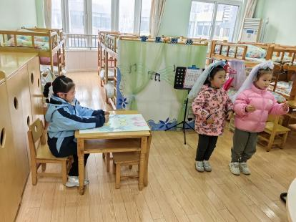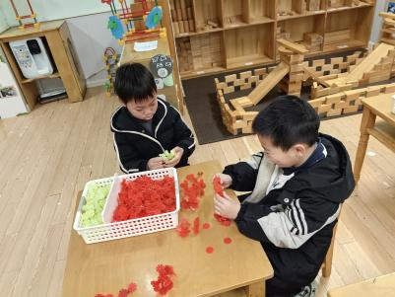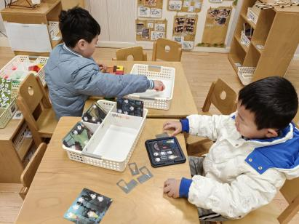

科探区：**余瑶、周雲——电路游戏；徐健宇——镜子拼图；**

万能工匠：**赵佳琦——建构小鸟之家；**

桌面建构：**张屹然——夹子建构；施浩宇、刘沐宁——纸杯建构；孔范晔、胡靳言——雪花片建构；**

地面建构：

益智区：**强博延、杨语彤——筑路迷宫；胡嘉真、刘家琦——幽灵捕手；张铭泽——俄罗斯方块；颜迦勒、王梓晨——五子棋；**

自然角：

阅读区：**孟书漫、刘家米——阅读绘本；吕初禾、苏筱——皮影故事；丁熠——自制图书；**

美工区：**郭琦越——绘画冬景；蔡诺妍、陈邹诗羽、李子悦——泥工；孙雅甜——雪房子；**

音乐区：**潘佳汐、王思越、汤灿——乐器演奏。**

**集体活动：数学：5的第一组加减**

5的加减运算是比较抽象的概念。它包括许多算式，幼儿能够理解的是：1+4=5，2+3=5，3+2=5，4+1=5，,5-1=4，5-3=2等等，这几个算式对于幼儿来说是很抽象的。本节活动主要学习5的第一组加减，及1+4=5,4+1=5,5-1=4,5-4=1。本次活动主要是根据物体的某种特征分类计数，在分类计数中理解5的第一组加减法。

**蔡诺妍、吕初禾、陈邹诗羽、王思越、李子悦、汤灿、郭啟越、施浩宇、张铭泽、周雲、强博延、颜迦勒**能根据物体的某种特征分类计数，并运用特征标记与数字进行记录，学习5的第一组加减。

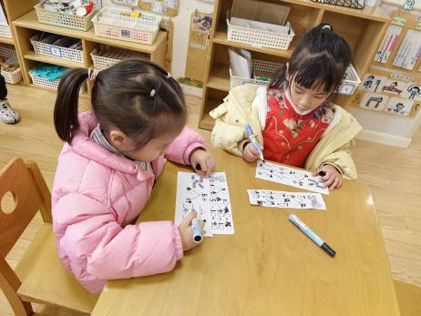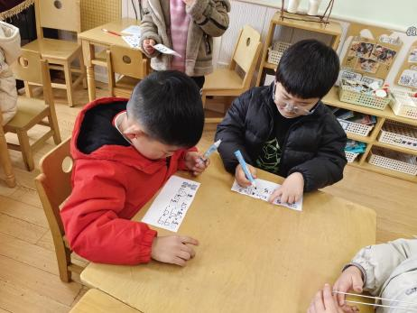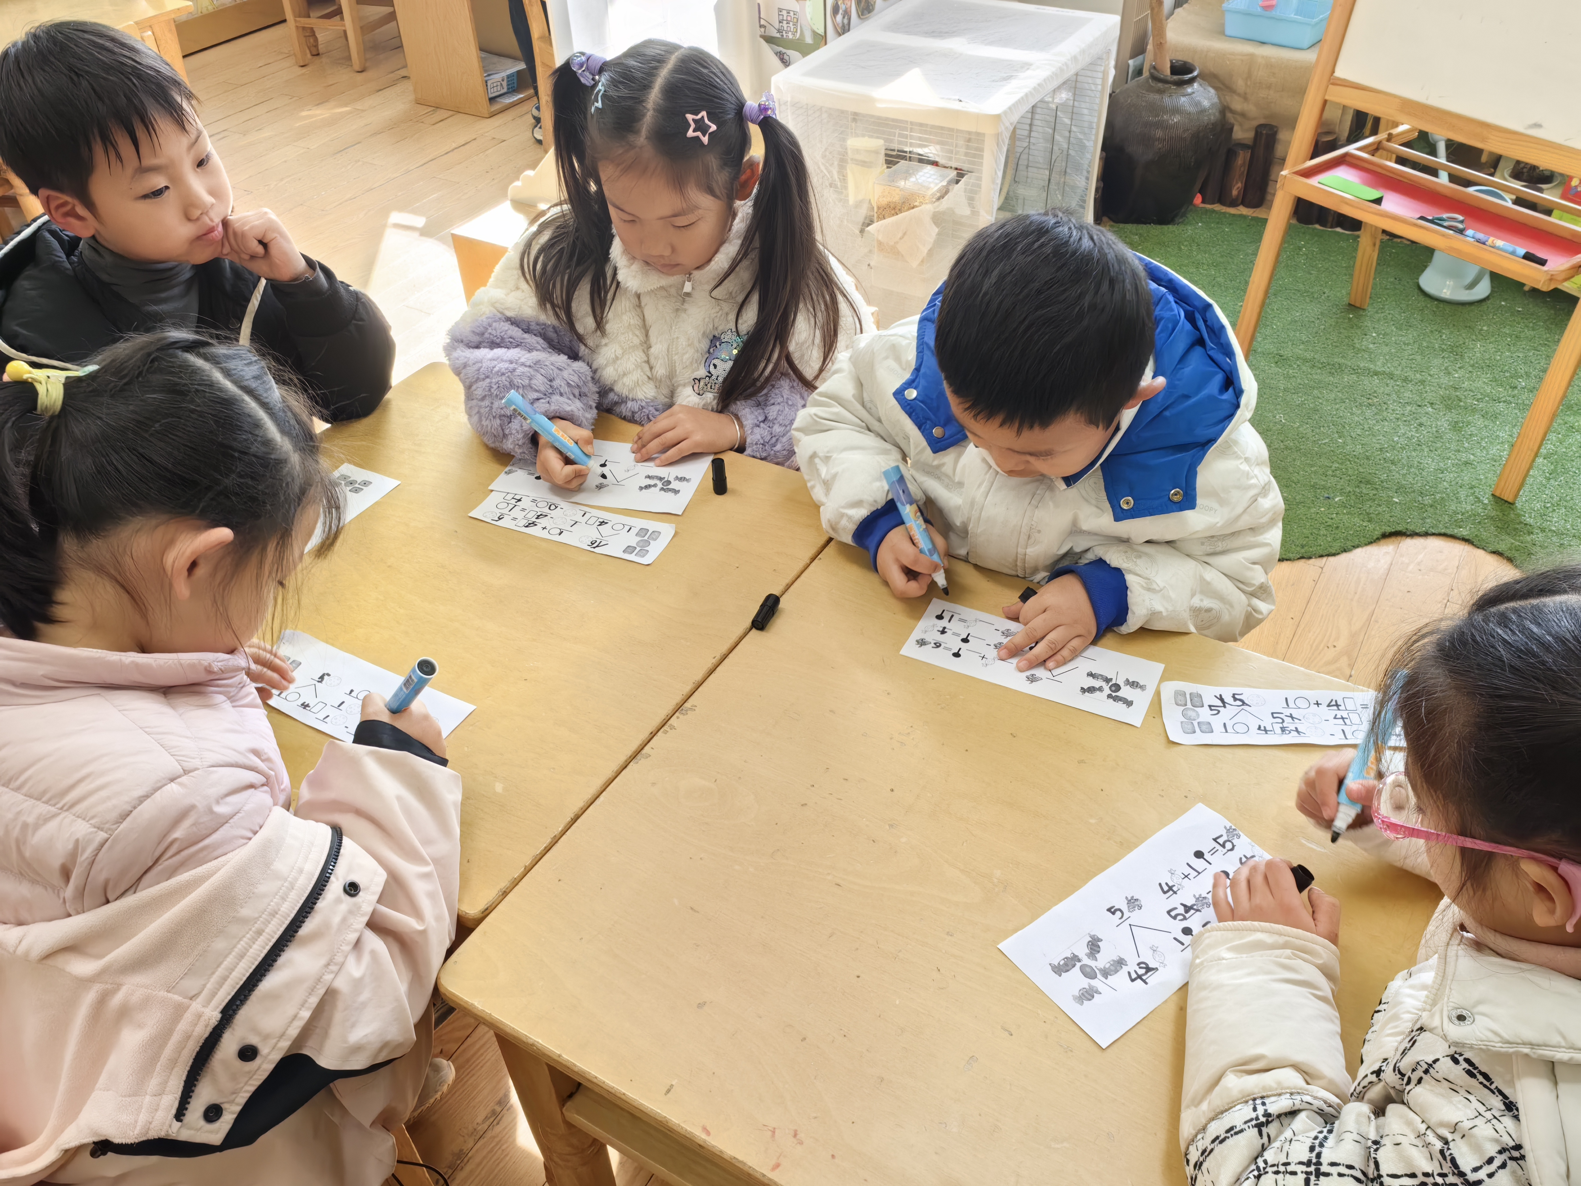

**午餐情况：**

今天餐前**施浩宇、苏筱、王思越、汤灿、李子悦、胡嘉真**积极举手讲述餐前故事。各小组幼儿有序如厕、洗手、开好大炮，做好餐前准备。所有的幼儿都能两只手端住碗，并有序的行径。午餐时，随着舒缓柔和的轻音乐，幼儿用正确的姿势午餐小脚放在桌子下面，身体朝向桌子一手扶碗一手拿筷子。安静的进餐，知道一口饭一口菜，举手添汤。个别孩子还是挑食，要多吃蔬菜，这样才能健康成长哦！餐前值日生能快速有序的发放餐盘、湿巾和筷子，很棒！

**温馨提示：**

1. 虽然跳绳比赛已结束，但是跳绳依然要继续练习哦。
2. 今天检查手个别幼儿手指甲较长，请家长回家及时修剪。